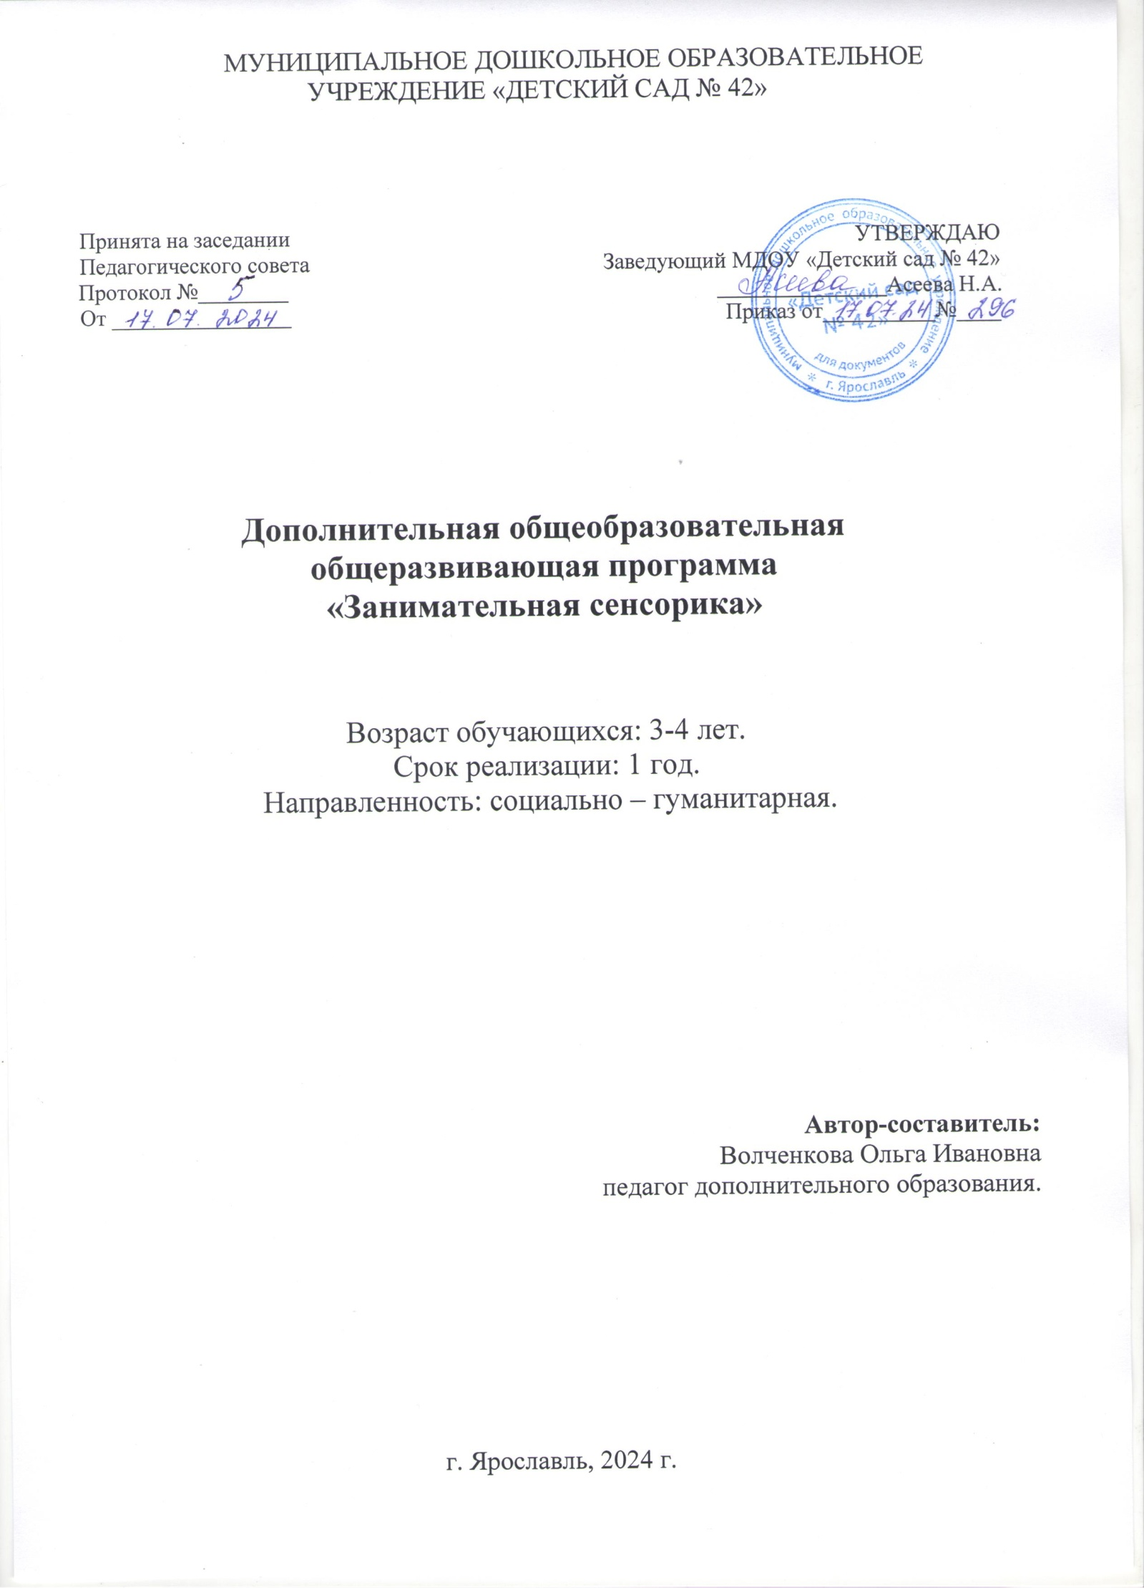

Оглавление

Пояснительная записка……………………………………….....................................3

Календарно-учебный график........................................................................................5

Учебно-тематический план…….. ……………......................................................…..5

Содержание программы.………………………….......................................................5

Обеспечение программы……………………………...............................................…9

Контрольно-измерительные материалы………….......................………………….10

Список информационных источников…………………………………….....……11

**Пояснительная записка.**

Сенсорное развитие - это развитие восприятий, представлений об объектах, явлениях и предметах окружающего мира. От того, насколько точно малыш научится воспринимать предметы и оперировать полученными знаниями, зависит процесс обучения в будущем.

Развитие сенсорики происходит путем узнавания величины, формы, запаха, цвета предмета. Чтобы в полной мере понять, что тот или иной объект собой представляет, ребенку нужно прикоснуться к нему или попробовать на вкус. Только так он в данный момент воспринимает понятия, характеризующие свойства: гладкий, шероховатый, сладкий, горький и.т.д.

Развивая представления о цвете, форме, величине окружающих предметов, необходимо познакомить детей с общепринятыми образцами внешних свойств предметов, так называемыми сенсорными эталонами (семью цветами спектра, пятью геометрическими формами, тремя градациями величины). Вначале дети только знакомятся с сенсорными эталонами (сравнивают, подбирают одинаковые, запоминают названия). Затем, когда появляются более четкие представления о разновидностях каждого свойства, происходит более тонкая дифференциация эталонов; наконец, дети начинают пользоваться этими представлениями для анализа и выделения свойств разных предметов в самых различных ситуациях. Накопление сенсорных представлений не может быть обеспечено путем ознакомления ребенка лишь с 3—4 разновидностями каждого свойства. Оно требует знакомства с цветом, формой, величиной, охватывающего, по возможности, все основные варианты. Эта система включает, прежде всего, основные цвета спектра (красный, оранжевый, желтый, зеленый, голубой, синий, фиолетовый, белый и черный), 5 фигур (круг, квадрат, прямоугольник, треугольник, овал), 3 разновидности величины (большой, средний, маленький), то, по-видимому, нужно, чтобы у ребенка складывались в первую очередь представления именно об этих фигурах, цветовых тонах, величинах, но без обобщающего значения.

**Актуальность программы.**

Сенсорное развитие играет важную роль в общем ходе умственного развития. Данные статистики говорят о том, что при отсутствии специального сенсорного воспитания в раннем и дошкольном детстве, оно проходит замедленно и далеко не всегда достигает того уровня, который требуется для обеспечения дальнейшего развития познавательной деятельности ребенка, его успешного школьного обучения, подготовки ко всем видам физического и умственного труда, неотъемлемой частью которых является восприятие. Это обстоятельство, а также стремление к удовлетворению потребности законных представителей детей младшего дошкольного возраста в проведении занятий, расширяющих задачи по образовательной области «Познавательное развитие» привели к необходимости создания программы сенсорного воспитания детей в возрасте 3-4 лет. Проведение кружка «Занимательная сенсорика», для воспитанников 2-й младшей группы, способствующего дальнейшему развитию познавательной деятельности.

**Цель и задачи:**

**Цель:**  развитие интересов, любознательности и познавательной мотивации у детей младшего дошкольного возраста через сенсорное развитие.

**Задачи программы**.

**Обучающие:**

- обучить детей сенсорным эталонам: выделять цвет, форму, величину как особые признаки предметов и накапливать представления об основных разновидностях цвета и формы и об отношении предметов по величине;

 -обучить детей способам обследования предметов: их группировке по цвету и форме вокруг образцов – эталонов;

-закрепить представления о разновидностях каждого свойства;

-формировать представления о простейших перцептивных действиях (погладить, надавить, пощупать, попробовать на вкус и так далее);

- учить применять полученные знания в практической и познавательной деятельности.

**Развивающие:**

- развивать у детей внимание, мыслительные операции (сравнение, анализ, синтез, обобщение);

- развивать мелкую моторику рук;

- развивать умение активно употреблять слова, обозначающие действия (потрогать, просунуть, погладить и другие), качества и свойства;

- развивать мотивацию личности ребенка к познанию.

**Воспитательные:**

- формирование у воспитанника нравственных качеств по отношению к окружающим (доброжелательность, чувство товарищества и т. д.);

- воспитание усидчивости, целенаправленности.

**Ожидаемые результаты**

В результате обучения по данной программе дети:

- различают и называют основные цвета;

- различают и называют геометрические фигуры (шар, куб, круг, квадрат);

- используют сенсорные эталоны (лимон желтый как солнышко, огурчик зеленый как травка);

- начинают на ощупь различать качество предметов и их называть;

- умеют слушать и различать звуки в окружающей обстановке.

**Режим организации программы:**

Кружок проводится на протяжении всего учебного года один раз в неделю во второй половине дня. Продолжительность занятия 15 минут. Общее количество занятий в год - 32.

**Групповые занятия**

Занятия проводятся 1 раз в неделю по 15 минут.

Форма занятий - игра.

**Календарно-учебный график**

|  |  |  |  |  |  |  |
| --- | --- | --- | --- | --- | --- | --- |
| Дата начала обучения | Дата окончания обучения | Всего количество занятий | Всего часов | | | Режим занятий в неделю |
| Октябрь | Май | 32 | 32 | Теория | Практика | 1 раз в неделю |
| 12 | 20 |

Продолжительность одного занятия 15 минут, что составляет 1 академический час.

**Учебно-тематический план**

|  |  |  |
| --- | --- | --- |
| Наименование раздела | Количество часов (32) | |
| теория | практика |
| 1. Дидактические игры | 2 | 7 |
| 1. Рисование | 2 | 7 |
| 1. Эксперименты | 2 | 7 |
| 4. Физкультминутки | - | 1 |
| 1. Обобщающее занятие | 2 | 2 |
| Итого | 8 | 24 |

**Содержание программы**

|  |  |  |  |
| --- | --- | --- | --- |
| Месяц | Неделя | Тема | Задачи. |
| Октябрь | 1 | Диагностика.  «Сложи из палочек». | Развивать зрительное внимание и память, мелкую моторику.  На столе раскладываются счетные палочки.  Ребенок должен сложить из палочек фигуру.  Задание дается в порядке возрастающей сложности:  а) образец остается перед глазами ребенка;  б) образец убирается. |
| 2 | «Подбери флажки к домикам» | Обращать внимание детей на цветовые свойства предметов, показывая, что цвет является признаком разных предметов и может быть использован для их обозначения. |
| 3 | «Радуга» | Продолжать учить детей с системой цветов. Познакомить детей с новым цветом -  голубой.  Воспитывать усидчивость, аккуратность. |
| 4 | «Игра с мячами». | Формировать умение выделять параметры величины предметов. |
| Ноябрь | 1 | «Большой - маленький» | Знакомство с признаками: большой - маленький. Упражнять в различении предметов, их назывании, систематизации. |
| 2 | «В какую коробку?». | Закреплять знания о величине предметов. |
| 3 | «Из каких фигур состоит машина?», «Коврик». | Учить узнавать и называть геометрические фигуры. |
| 4 | «Разложи в коробки». | Закреплять знание и название геометрических фигур. |
| Декабрь | 1 | «Украшение для ёлочки». | Закрепление представления об основных цветах, упражнять в расположение предметов на плоскости в заданном цветовом порядке. |
| 2 | «Помоги шоферу» | Познакомить с длиной предметов. |
| 3 | «Новый год». | Закреплять умение детей группировать цвета, подбирать их по слову, обозначающему цвет. Продолжать учить детей выкладывать узор в определенном порядке в соответствии с образцом или по словесному указанию; закреплять представления детей о геометрических фигурах, величине и цвете. |
| 4 | «Самая длинная, самая короткая». | Закреплять знания о величине предметов (длина) |
| Январь | 1 | «Путешествие на лесную полянку». | Познакомить с шириной предмета |
| 2 | «Определи на ощупь». | Развивать тактильные ощущения. Закреплять умения узнать предмет на ощупь и назвать его признаки. |
| 3 | «Угадай на ощупь, из чего сделан этот предмет». |  |
| Развивать тактильные ощущения. Учить определить, из чего изготовлены различные предметы. |
| 4 | «Дом, в котором я живу». | Формировать представления детей о величине предметов. Учить детей строить домик из конструктора в соответствии с цветом и величиной. Формировать представления детей о геометрических фигурах, закреплять представления детей о цвете и величине. |
| Февраль | 1 | «Теплый – холодный». | Закреплять знания детей о свойствах воды: прозрачная, теплая, холодная. |
| 2 | «Самая длинная, самая короткая». | Упражнять в раскладывании разноцветных лент разной длины от самой короткой до самой длинной. |
| 3 | «Дальше- ближе». | Учить ориентироваться на листе, используя слова ближе- дальше. |
| 4 | «Найди Котенка». | Закреплять умение ориентироваться в пространстве, определяя местонахождение словами. |
| Март | 1 | Опыт «Разноцветная вода». | Закреплять знания о свойствах воды. |
| 2 | «Какой формы предметы в нашей группе». | Развивать навык зрительному обследованию предметов и словесному описанию их формы. |
| 3 | «Что как плавает». | Закреплять знания свойств камней. Сравнивать камень с деревянной палочкой: что легче, что тяжелее, что тонет в воде, что плавает. |
| 4 | «Теремок». | Обучать детей способом соотношения предметов по величине (наложения и приложения), обозначать величины предметов словами Закрепить умение группировать геометрические фигуры по форме. Воспитывать желание заниматься. |
| Апрель | 1 | «Научи зайца строить забор». | Практиковать детей в выкладывании сериационного ряда. |
| 2 | «Волшебный лес». | Практиковать детей в сравнении предметов по высоте и толщине. Закрепить умение употреблять в речи термины «самый высокий, выше, ниже, самый низкий, самый толстый, тоньше, тонкий, тоньше». |
| 3 | «Подарки». | Учить сравнивать два и больше предметов по длине. Закрепить знания о животных севера. |
| 4 | «В гости к мишке». | Обучение сопоставлению формы предметов с эталоном формы. Обучение выделению параметров величины предметов. Воспитывать желание заниматься. |
| Май | 1 | Диагностика.  Д/и: «Спрячь мышонка». | Закрепить знания цветов. |
| 2 | Д\и: «Птичка в домике». | Закрепить знания форм: квадрат, прямоугольник, треугольник, овал, круг. |
| 3 | Д/упражнение: «Накорми мишек». | Закрепить знания величин. |
| 4 | «Цвета весны». | Отчетное родительское собрание о подведение итогов по кружковой работе. |

**Обеспечение программы**

**Материально-техническое обеспечение**

Карандаши цветные, гуашь, кисточки, клей, бумага цветная, бумага белая, пластилин.

**Дидактическое обеспечение**

Блоки Дьенеша, палочки Кьюизенера, счётные палочки, математический конструктор, наглядные пособия, дидактические игры.

**Основные принципы обучения:**

Процесс обучения строится на общедидактических и специфических принципах:

* *принцип систематичности и последовательности:* концентрическое усвоение программы; организация и последовательная подача материала («от легкого к трудному», «от простого к сложному обучения;
* *принцип наглядности:* иллюстративное (наглядное) изображение изучаемых объектов и понятий способствует формированию более полных и четких образов и представлений в сознании дошкольников;
* *принцип доступности и посильности:* реализуется в делении изучаемого материала на этапы и в преподнесении его детям последовательными блоками и частями, соответственно возрастным особенностям и развитию речи;

*онтогенетический принцип* (учет возрастных особенностей обучаемых).

**Методы и приемы обучения:**

Методы и приемы, используемые в работе, соответствуют возрастным особенностям дошкольника.

1. Наглядные (показ педагога, пример, помощь).

2.Словесные (объяснение, описание, поощрение, убеждение, использование скороговорок, пословиц и поговорок, загадок, стихов).

3. Практические (самостоятельное и совместное выполнение заданий).

**Виды образовательной деятельности:**

Организованная образовательная деятельность включает следующие виды:

* игровая деятельность;
* выполнение упражнений на концентрацию внимания, развитие памяти, графических навыков;
* выполнение упражнений для подготовки руки к письму.

**Технологии:**

1. Здоровьесберегающая;
2. Игровая;
3. Личностно-ориентированная;
4. Информационно-коммуникативные технологии (ИКТ)

**Взаимодействие с родителями**

Проведение индивидуальных консультаций по запросу родителей. Помимо этого, для родителей планируется составление памятки «Для чего и как необходимо развивать логическое мышление у дошкольников?». Открытое занятие в конце учебного года.

**Контрольно-измерительные материалы**

Мониторинг организуется педагогом дополнительного образования с целью определения эффективности образовательного процесса, соотношения полученных результатов с ранее запланированными целями и задачами.

Оценка образовательных результатов по итогам освоения программы проводится в форме входного контроля и промежуточной(итоговой) аттестации. Входной контроль осуществляется в начале обучения, имеет своей целью выявление исходного уровня подготовки обучающихся, определение особенностей организации образовательной деятельности в соответствии с индивидуальными особенностями каждого ребенка. Входной контроль осуществляется в ходе первых занятий с помощью наблюдения педагога за работой обучающихся.

Во время промежуточного (итогового) контроля определяется фактическое состояние уровня знаний, умений, навыков ребенка, степень освоения материала по каждому изученному разделу и всей программе объединения.

Методы отслеживания успешности овладения дошкольниками содержания программы:

• педагогическое наблюдение;

• выполнение контрольных заданий;

• анализ продуктов детской деятельности.

Оценивание осуществляется по трём уровням: высокий, средний, низкий.

• Высокий уровень – самостоятельное выполнение задания.

• Средний уровень – выполнение задания с помощью педагога.

• Низкий уровень – задание не выполняет.

Результаты обследования заносятся в разработанную диагностическую таблицу:

|  |  |  |  |  |  |  |
| --- | --- | --- | --- | --- | --- | --- |
| № | Список детей | Подбирает по цвету и оттенку. | Знает основные формы. | Умеет соотносить предметы по величине. | Ориентировка в пространстве. | Итого |
| 1 |  |  |  |  |  |  |
| 2 |  |  |  |  |  |  |
| 3 |  |  |  |  |  |  |
| 4 |  |  |  |  |  |  |
| 5 |  |  |  |  |  |  |

**Список используемой литературы:**

1. Алимова С. В., Юдаева О. В. Особенности сенсорного развития детей раннего возраста Педагогика: традиции и инновации: материалы VII международной научной конференции (г. Челябинск, январь 2016 г.) / С.В. Алимова, О.В. Юдаева. — Челябинск: Два комсомольца, 2016. — С. 18-20.

2. Венгер, Л. А. Воспитание сенсорной культуры ребенка: книга для воспитателей детского сада / Л. А. Венгер и др. – М.: Просвещение, 1998. – 144 с.

3. Венгер, Л. А. Игры и упражнения по развитию умственных способностей у детей дошкольного возраста: книга для воспитателей детского сада / Л. А. Венгер, О. М. Дьяченко. – М. : Просвещение, 1989. – 128 с.

4. Высокова Т.В. Сенсомоторное развитие детей раннего возраста: программа, конспекты занятий. ФГОС ДО / Т.В. Высокова. - Волгоград: Учитель, 2015. – 79 с.

5. Кудрявцева Е.А. Сенсорное развитие детей 2-3 лет. Цвет. Форма. Размер. Дидактические игры и упражнения / Е.А. Кудрявцева, М.А. Пермякова. - Волгоград: Учитель, 2014г. – 16 с.

6. Петрова И., Лиханова Т. Методическое пособие. Сенсорное развитие детей раннего дошкольного возраста: методическое пособие / И. Петрова, Т. Лиханова. - М.: Творческий центр Сфера, 2012.- 64 с.

7. Погудкина И.С. Развивающие игры, упражнения, комплексные занятия для детей раннего возраста (с 1 года до 3-х лет)/ И.С. Погудкина- СП.: Детство- Пресс, 2015. – 176 с.

8. Хохрякова Ю.М. Сенсорное воспитание детей раннего возраста: учебно-методическое пособие/ Ю.М. Хохрякова. - М.: Творческий центр Сфера, 2014. - 128 с.